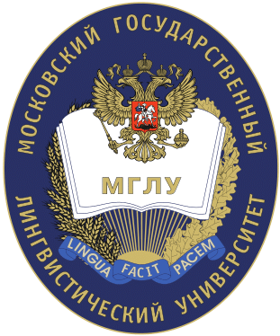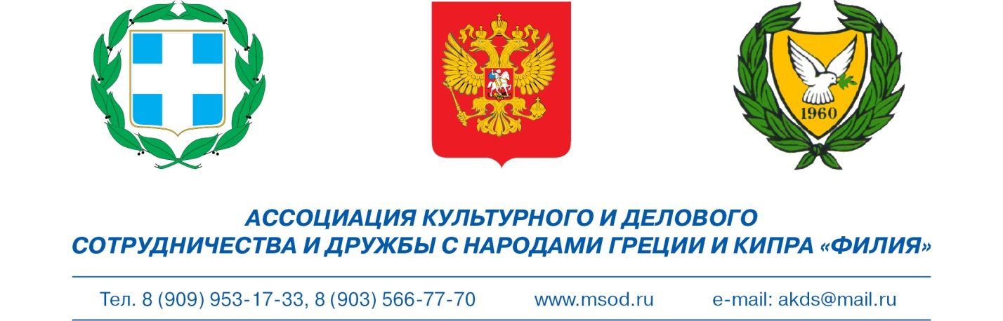
Москва, 15 марта 2018г.
Дорогие друзья, дорогие соотечественники!
Греческий культурный центр (ГКЦ), Московский государственный лингвистический университет, Ассоциация культурного и делового сотрудничества и дружбы с народами Греции и Кипра «Филия» и Московское общество греков (МОГ) рады пригласить Вас на концертный вечер, посвященный греческому национальному празднику – Дню Национального Возрождения – Дню Независимости Греции.
Просветительско-Концертный Вечер состоится в пятницу 23 марта 2018г. в 18:00 в актовом зале Московского государственного лингвистического университета по адресу: г . Москва, ул. Остоженка, д. 38, стр. 1.
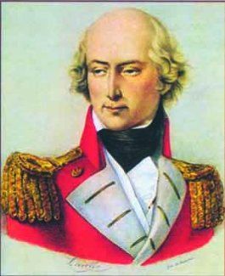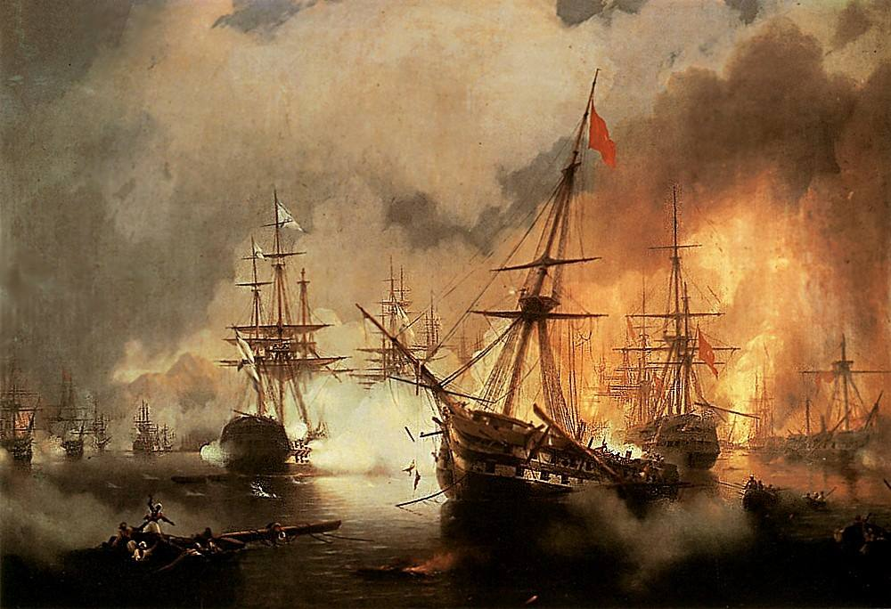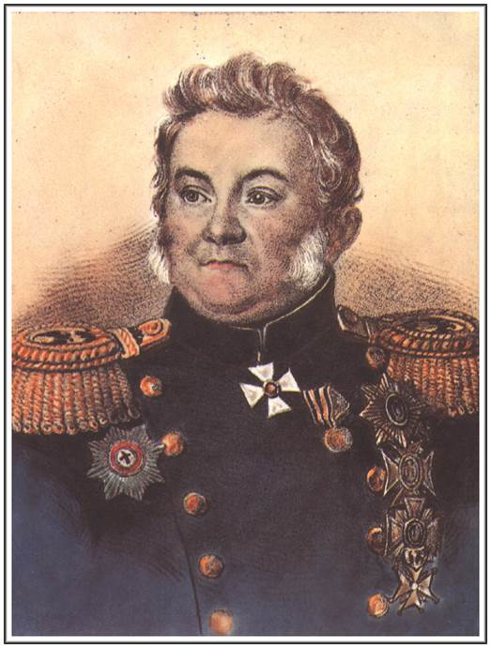 INCLUDEPICTURE "http://fineartamerica.com/images-medium/the-naval-battle-of-navarino-vasilis-bottas.jpg" \* MERGEFORMATINET INCLUDEPICTURE "http://fineartamerica.com/images-medium/the-naval-battle-of-navarino-vasilis-bottas.jpg" \* MERGEFORMATINET INCLUDEPICTURE "http://fineartamerica.com/images-medium/the-naval-battle-of-navarino-vasilis-bottas.jpg" \* MERGEFORMATINET INCLUDEPICTURE "http://fineartamerica.com/images-medium/the-naval-battle-of-navarino-vasilis-bottas.jpg" \* MERGEFORMATINET INCLUDEPICTURE "http://fineartamerica.com/images-medium/the-naval-battle-of-navarino-vasilis-bottas.jpg" \* MERGEFORMATINET INCLUDEPICTURE "http://fineartamerica.com/images-medium/the-naval-battle-of-navarino-vasilis-bottas.jpg" \* MERGEFORMATINET INCLUDEPICTURE "http://fineartamerica.com/images-medium/the-naval-battle-of-navarino-vasilis-bottas.jpg" \* MERGEFORMATINET INCLUDEPICTURE "http://fineartamerica.com/images-medium/the-naval-battle-of-navarino-vasilis-bottas.jpg" \* MERGEFORMATINET INCLUDEPICTURE "http://fineartamerica.com/images-medium/the-naval-battle-of-navarino-vasilis-bottas.jpg" \* MERGEFORMATINET INCLUDEPICTURE "http://fineartamerica.com/images-medium/the-naval-battle-of-navarino-vasilis-bottas.jpg" \* MERGEFORMATINET INCLUDEPICTURE "http://fineartamerica.com/images-medium/the-naval-battle-of-navarino-vasilis-bottas.jpg" \* MERGEFORMATINET INCLUDEPICTURE "http://fineartamerica.com/images-medium/the-naval-battle-of-navarino-vasilis-bottas.jpg" \* MERGEFORMATINET 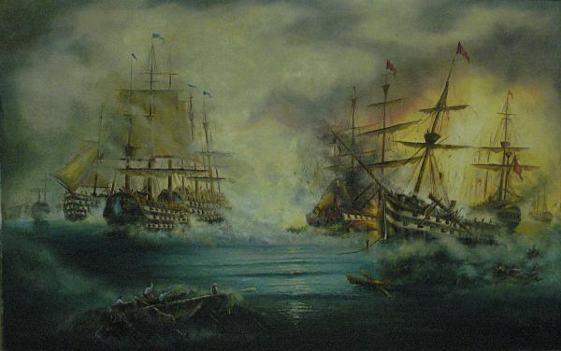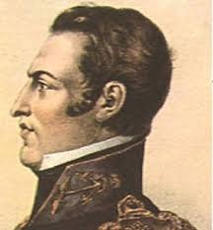
190-летие НАВАРИНСКОГО СРАЖЕНИЯ –
Байрон и европейский филэллинизм в зеркале поэзии.
В рамках Вечера состоится: 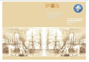
- Приветствие официальных лиц;
- Краткий обзор событий Национально-Освободительной Революции,
- 190-летие НАВАРИНСКОГО СРАЖЕНИЯ – показ документального фильма (на греческом языке с субтитрами на русском языке, продолжительность 20 минут). Презентация каталога, выпущенного совместно с Мессинийской Амфиктионией.
- 230-летие со дня рождения Джорджа Байрона. Байрон и греческий филэллинизм в зеркале поэзии
- Концерт «О Греция, восстань» в постановке Йоргоса Панагопулоса. Участвуют:
-Театральная Мастерская ГКЦ, художественный руководитель Йоргос Панагопулос,
-Вокальный Коллектив ГКЦ, художественный руководитель Инесса Эфремиду,
-Танцевальный Коллектив ГКЦ, художественный руководитель Татьяна Черная.
Музыка Христоса Леонтиса, греческая фольклорная музыка
Ждем Вас по адресу:
Московский государственный лингвистический университет: г . Москва, ул. Остоженка, д. 38, стр. 1.
НЕ ПРОПУСТИТЕ! 
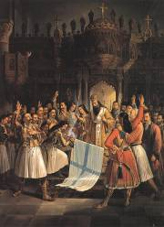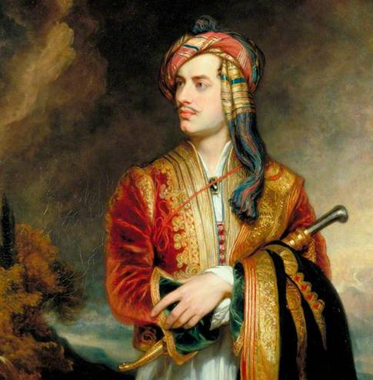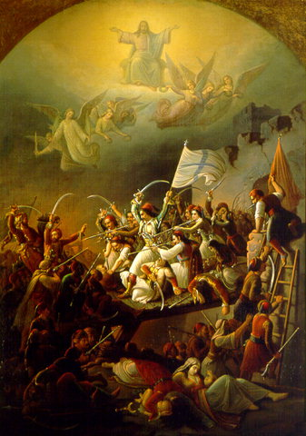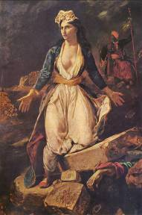
За дополнительной информацией заинтересованных просим обращаться в Греческий культурный центр по тел. 7084809/10, а также следить за обновлением информации на сайте Греческого культурного центра www.hecucenter.ru

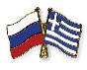

Μόσχα, 15 Μαρτίου 2018
Αγαπητοί φίλοι,
Mε την ευκαιρία της Επετείου της Εθνικής Παλιγγενεσίας το Κέντρο Ελληνικού Πολιτισμού (Κ.Ε.Π.), το Κρατικό Γλωσσολογικό Πανεπιστήμιο της Μόσχας, ο Οργανισμός Πολιτιστικής και Επιχειρηματικής Συνεργασίας και Φιλίας Ρωσίας-Ελλάδας-Κύπρου «Φιλία» και ο Σύλλογος Ελλήνων Μόσχας είναι στην ευχάριστη θέση να σας προσκαλέσουν σε εορταστική εκδήλωση-συναυλία- βραδυά επιμορφωτικού-καλλιτεχνικού περιεγχομένου.
Η αφιερωμένη στην Ημέρα της Ανεξαρτησίας εορταστική μας εκδήλωση θα πραγματοποιηθεί την Παρασκευή 23 Μαρτίου 2018, ώρα 18.00 στην αίθουσα τελετών και συναυλιών του Kρατικού Γλωσσολογικού Πανεπιστημίου της Μόσχας, επί της οδού 38, Ostozhenka str., Moscow, 2nd floor.
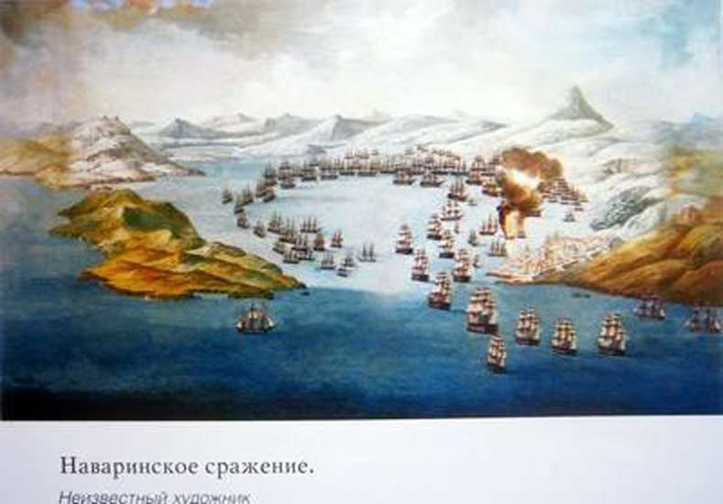
Eπέτειος 190 ετών θρυλικής ΝΑΥΜΑΧΙΑΣ ΝΑΥΑΡΙΝΟΥ –
Λόρδος Βύρωνας και Ευρωπαϊκός Φιλελληνισμός μέσα από την ποίηση.
H εκδήλωση περιλαμβάνει:
- Xαιρετισμούς επισήμων
- Παρουσίαση προγράμματος από τους σπουδαστές και καθηγητές ελληνικής γλώσσας: O Εθνικοαπελευθερωτικός Αγώνας των Ελλήνων. Επέτειος 190 ετών θρυλικής ΝΑΥΜΑΧΙΑΣ ΝΑΥΑΡΙΝΟΥ – Προβολή ντοκιμαντέρ (στην ελληνική, με υποτίτλους στη ρωσική, διάρκεισς 20 λεπτών)__Παρουσίαδση της πρόσφατης δίγλωσσης επανέκδοσής μας«Η Ναυμαχία του Ναυαρίνου στα αρχεία της Κρατικής Βιβλιοθήκης της Ρωσίας (πρώην βιβλιοθήκης «Lenin»)», σε σύμπραξη με την Μεσσηνιακή Αμφικτυονία.
- Eπέτειος 230 ετών από τη γέννηση του Λόρδου Βύρωνα. Λόρδος Βύρωνας και Ευρωπαϊκός Φιλελληνισμός μέσα από την ποίηση__
- Συναυλία «Ω, Ελλάδα, ξεσηκώσου!» σε σκηνοθεσία Γιώργου Παναγόπουλου. Συμμετέχουν:
-Θεατρικό Εργαστήρι Κ.Ε.Π., καλλιτεχνική διύθυνση - Γιώργος Παναγόπουλος
-Χορωδία Κ.Ε.Π., καλλιτεχνική διύθυνση – Ινέσσα Εφραιμίδου
-Χορευτικό Συγκρότημα Κ.Ε.Π., καλλιτεχνική διύθυνση – Τατιάνα Τσόρναγια
Μουσική Χρήστου Λεοντή, ελληνική παραδοσιακή μουσική. 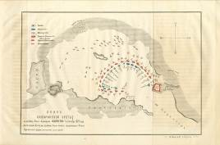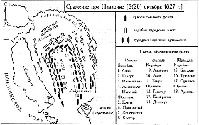
Схема Наваринского сражения / Γραφική αναπαράσταση της Ναυμαχίας του Ναυαρίνου
ΜΗΝ ΤΟ ΧΑΣΕΤΕ! Παρασκευή 23 Μαρτίου 2018, ώρα 18.00
Σας περιμένουμε στη διεύθυνση:
Kρατικό Γλωσσολογικό Πανεπιστήμιο Μόσχας, επί της οδού 38, Ostozhenka str., Moscow, 2nd floor,(metro station “Park Kultury”)
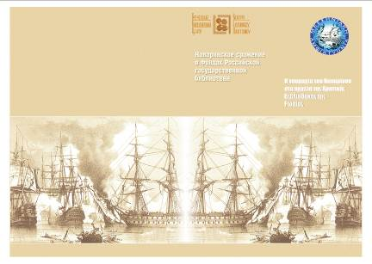
Για περισσότερες πληροφορίες δύνασθε να απευθύνεσθε στη γραμματεία του Κ.Ε.Π. στα τηλέφωνα 495 7084809/10, καθώς και να αντλείτε ενημέρωση από το Δικτυακό μας Τόπο www.hecucenter.ru Σας περιμένουμε!

